目 录

一、 中考体育报名管理 1
1. 本校学生中考体育报名 1
2. 寄读生、往届生体育报名(使用学校用户) 2
3. Excel上传体育报名项目 3
4. 寄读生、往届生体育报名撤销 5
5. 中考体育报名数据查询 5
6. 体育报名项目统计 6
7. 体育报名人数统计 6
二、 中考体育报名审核 6
1. 中考体育报名审核 6
2. 体育报名审核撤销 6
三、 中考体育成绩管理 7
1. Excel上传体育成绩 7
2. 中考体育成绩查询 8
3. 中考报名的学生成绩查询 9
4. 中考体育成绩编辑 9
5. 体育成绩上传情况 9

中考体育报名管理

本校学生中考体育报名
点击“本校学生中考体育报名” 进入查询功能
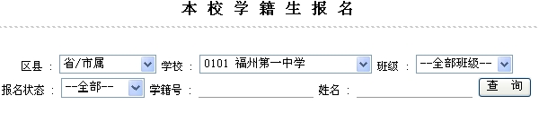

图 1.1.1
查看结果，进行报名操作以及已审核的查看
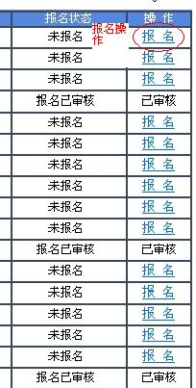

图 1.1.2

寄读生、往届生体育报名(使用学校用户)
    - 点击“寄读生、往届生体育报名”进入报名栏
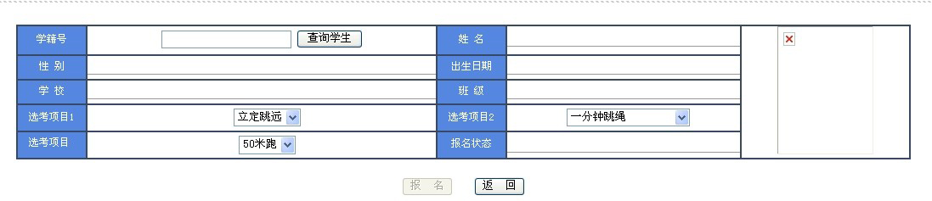
图 1.2.1
    - 输入学籍号，点击“|查询学生”进行验证

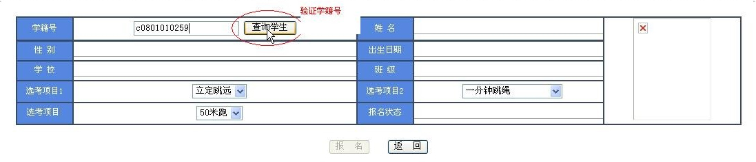
图1.2.2
    - 查看信息，报名

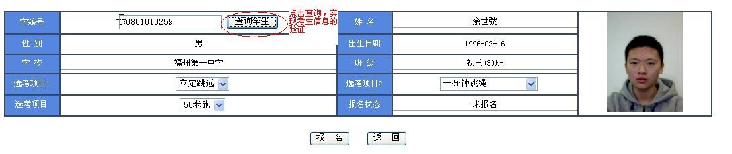
图 1.2.3

Excel上传体育报名项目
    - 点击“excel上传体育报名项目”选择导入的班级和查看体育项目代码

图1.3.1

    - 查看体育代码

体育代码 | 体育项目名称
11 | 50米跑
21 | 1000米跑(男)
22 | 800米跑(女)
23 | 立定跳远
24 | 一分钟跳绳
25 | 实心球
26 | 引体向上(男)
27 | 一分钟仰卧起坐(女)
28 | 篮球运球
29 | 排球垫球
31 | 100米游泳

图1.3.2

    - 导入excel和导出excel
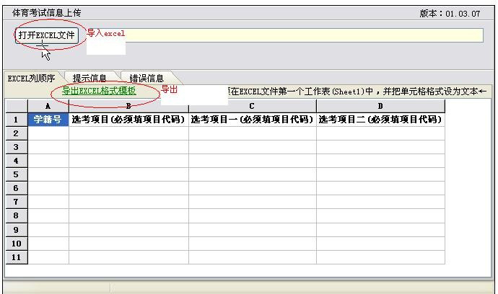

图1.3.3

寄读生、往届生体育报名撤销
    - 点击“寄读生、往届生体育报名撤销”进入查询界面
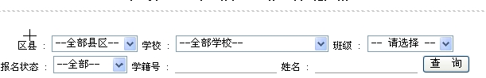

图1.4.1

    - 查看结果，取消体育报名的学生信息

图 1.4.2

中考体育报名数据查询
点击“中考体育报名数据查询”进入查询信息
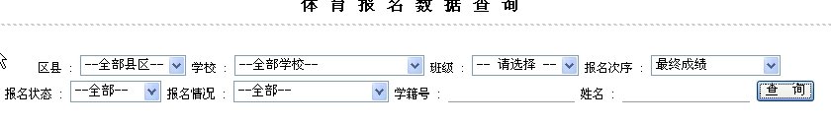
图 1.5.1

查看查询结果

图 1.5.2

体育报名项目统计
（中考体育报名数据查询）

体育报名人数统计
（中考体育报名数据查询）

中考体育报名审核

中考体育报名审核
  - 点击“中考体育报名审核”进入查询
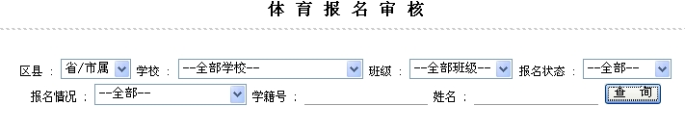
图 2.1.1

  - 体育报名审核

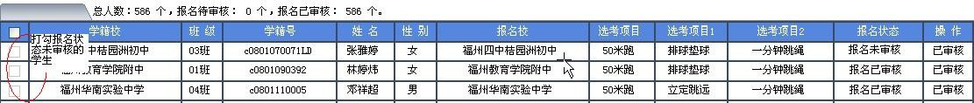
图 2.1.2

体育报名审核撤销
  - 点击查询

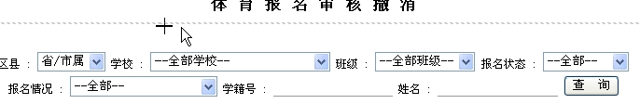

图2.2.1

  - 选择体育报名审核撤销的学生名单
图2..2.2

中考体育成绩管理

Excel上传体育成绩
  - 点击“上传学生成绩”，选择具体的信息
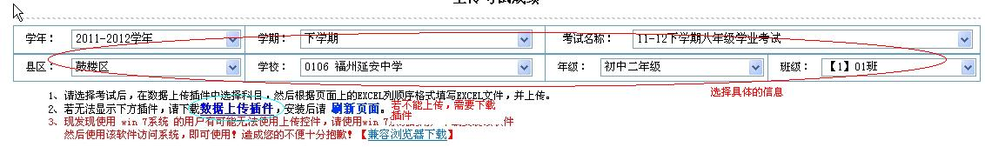
图3.1.1

  - 选择科目，上传excel表格

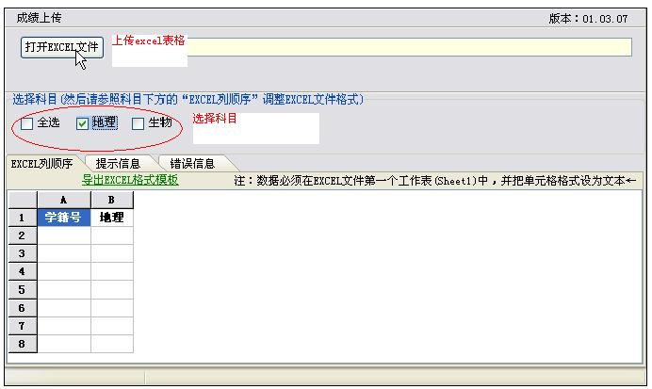

图3.1.2

中考体育成绩查询
  - 点击成绩查询
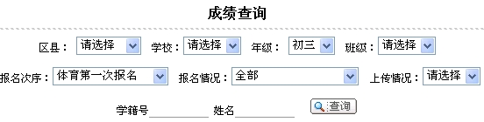

图 3.2.1
  - 查看成绩

图3.2.2
  - 导出excel

图3.2.3

中考报名的学生成绩查询
（参考中考体育成绩查询）

中考体育成绩编辑
  - 点击查询成绩
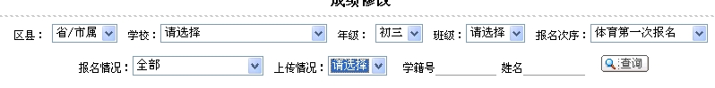

图 3.4.1

  - 直接修改成绩，点击提交

图3.4.2

体育成绩上传情况
  - 点击查询并查看结果
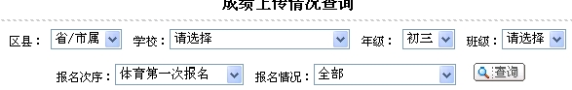

图 3.4.3

